功能说明:
- 开启grpc服务，监听gprc客户端的连接
- 开启redis工作线程
- 收到grpc消息后，封装成操作后发送给redis工作线程处理
- Redis工作线程处理完毕后回复grpc客户端
一、redis服务器main函数
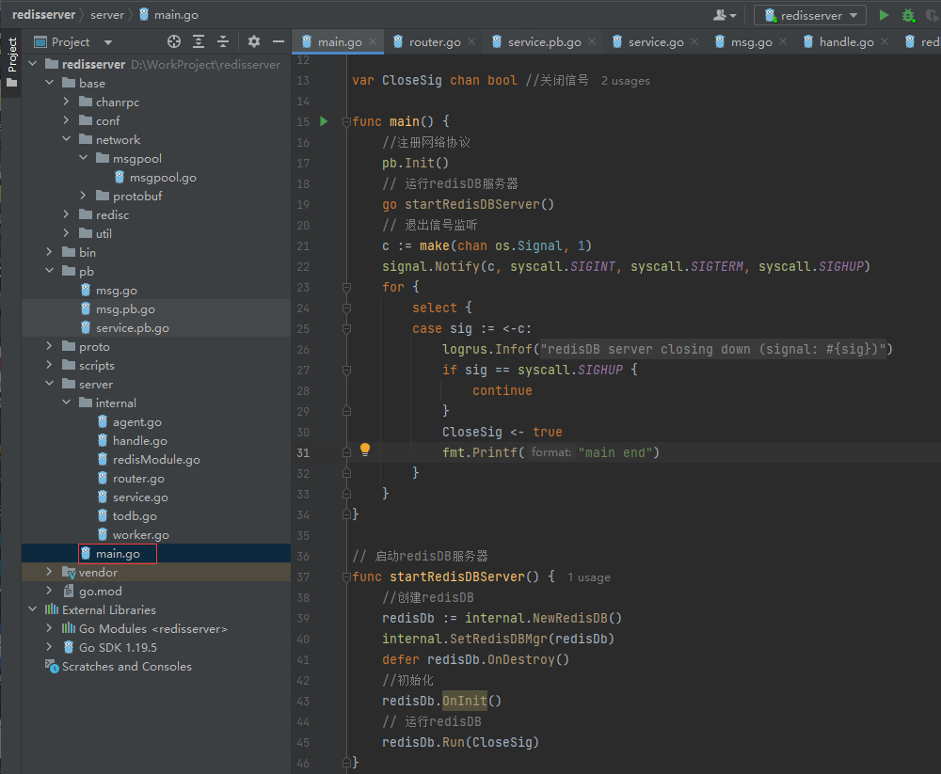二、redisDB模块
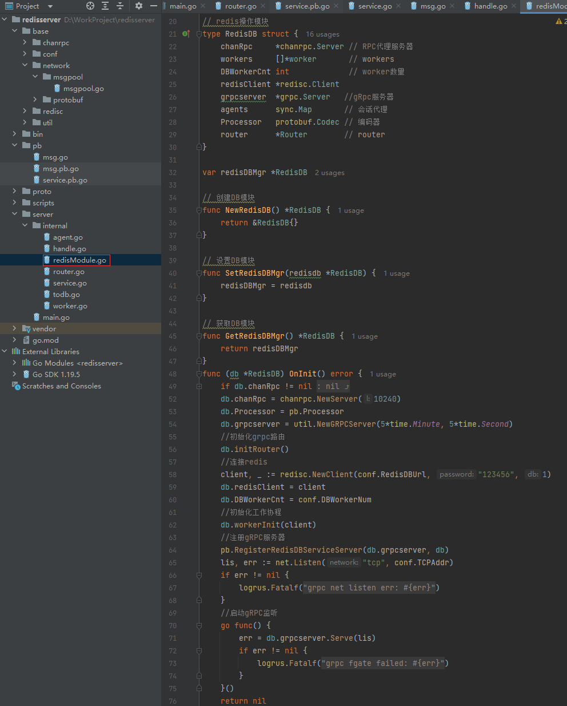
三、protobuff流定义和服务端接口实现
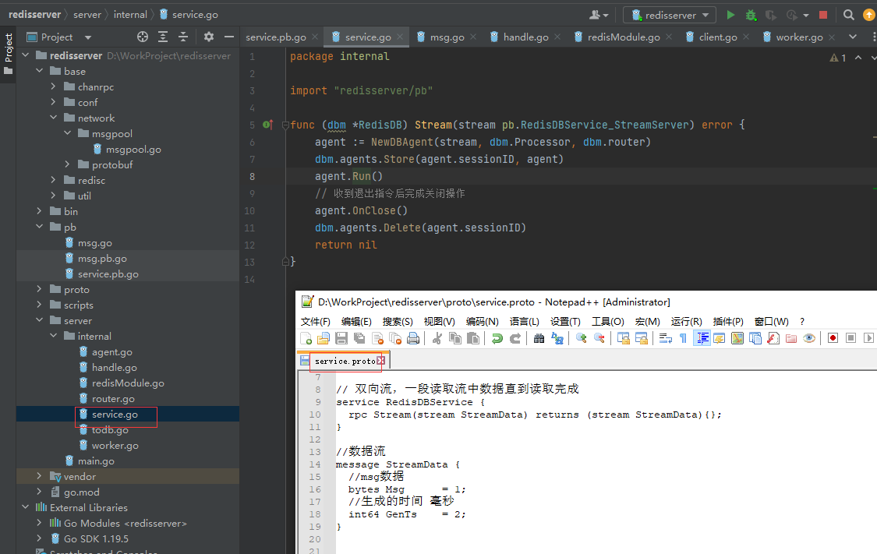
四、连接代理
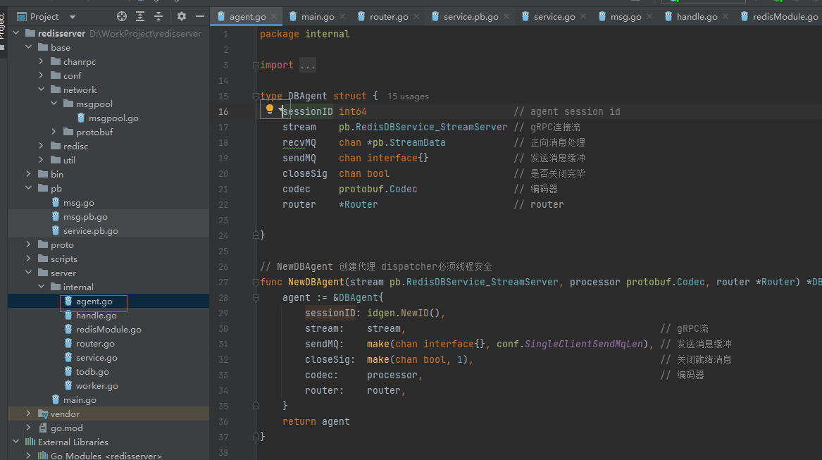

五、运行截图：
